

Universidad Tecnológica Nacional Facultad Regional de Villa María

Carrera: Ingeniería en Sistemas de Información

Cátedra: Proyecto Final

Equipo: ClusterPA

Año: 2026

Integrantes:
- Alves Rodrigo (rodri98alves@gmail.com)
- Martinez Mateo (mateomarti150@gmail.com)
- Rojas Pessuto Tobías (tobiasfabian.023@gmail.com)
- Pineda Álvaro (alvaropineda1017@gmail.com)

Docentes:
- Villafañe Christian
- Cassani Matias

ÍNDICE
ÍNDICE 2
Versiones del documento 4
Introducción 5
Documentación inicial del Sprint 2 6
Objetivo o meta del sprint 6
Actualización del alcance del producto 6
Calendarización del sprint 7
Capacidad estimada del equipo 8
Sprint Backlog 9
Dependencias entre historias 10
Detalle de historias de usuario 11
E2-HU02 – Mint de puntos ECO por material reciclado 11
E2-HU04 – Pausa y despausa del contrato 12
E2-HU05 – Quema de emergencia 13
E2-HU07 – Suite de tests unitarios y fuzzing en Foundry 14
E2-HU08 – Despliegue y verificación en Sepolia 15
E1-HU07 – Docker Compose para servicios locales mínimos 16
Documentación del producto 17
Documentación de análisis del sprint 18
1. Evolución del modelo de puntos ECO 18
2. Trazabilidad de la emisión 18
3. Seguridad operativa del contrato 19
4. Quema de emergencia 19
5. Validación por pruebas antes del despliegue 19
6. Preparación para integración backend-blockchain 19
Conclusión del análisis 19
Documentación de diseño del sprint 20
Diseño de la capa blockchain 20
Diseño de roles 20
Diseño de eventos 21
Diseño de pausa y control de operaciones 21
Diseño de pruebas 21
Diseño de CI 21
Diseño de infraestructura local 22
Diseño de despliegue en Sepolia 22
Documentación de testeo y pruebas del sprint 22
Pruebas sobre mint con trazabilidad 23
Pruebas sobre pausa y despausa 23
Pruebas sobre emergencyBurn 23
Pruebas de fuzzing 24
Pruebas mediante CI 24
Resultado general de pruebas 24
Documentación de implementación y despliegue del sprint 24
Implementación de mint con trazabilidad 24
Implementación de pausa y despausa 25
Implementación de emergencyBurn 25
Implementación de tests unitarios y fuzzing 25
Implementación de CI 25
Implementación de Docker Compose 26
Despliegue en Sepolia 26
Ambientes utilizados 27
Plan de reversa 27
Documentación de ayuda para el usuario del sprint 28
Instrucciones generales de uso técnico 28
Usuarios alcanzados por esta documentación 28
Interesados y riesgos 29
Documentación de monitoreo de interesados 29
Documentación de monitoreo de riesgos 31
Riesgos que continúan para próximos sprints 32
Métricas del equipo y del sprint 33
Resumen de métricas del Sprint 2 33
Trabajo comprometido vs. completado 34
Cumplimiento del Sprint Goal 35
Capacidad estimada vs. capacidad real 35
Defectos e incidencias 35
Estado de pruebas 36
Impedimentos registrados 36
Observaciones relevantes 36
Documentación de aceptación y cierre del sprint 36
Review del sprint 37
Incremento presentado 37
Historias aceptadas 38
Pendientes o no conformidades 39
Decisión de cierre 39
Retrospectiva del sprint 39
Anexos 40
Documentación de las minutas 40
Minutas registradas durante el Sprint 2 40
Evidencias técnicas anexables 41
Herramientas de IA utilizadas durante el Sprint 2 47
Bibliografía 49

Versiones del documento
Versión | Autor | Fecha | Observaciones
1.0 | Equipo ClusterPA | 06/07/2026 | Creación del documento. Versión inicial.
1.1 | Equipo ClusterPA | 27/07/2026 | Documento con el sprint 2 finalizado.
1.2 | Equipo ClusterPA | 07/08/2026 | Documento con las correcciones realizadas.

Introducción
El presente documento tiene como finalidad formalizar el inicio, seguimiento y posterior cierre del Sprint 2 del proyecto EcoToken, desarrollado por el Equipo 16 - ClusterPA en el marco de la cátedra Proyecto Final de la carrera Ingeniería en Sistemas de Información de la UTN Facultad Regional Villa María.
El Sprint 2 representa la segunda iteración de desarrollo del producto luego del Sprint 0 y Sprint 1. Durante el Sprint 1 se estableció la foundation técnica inicial del proyecto, incluyendo el monorepo, la configuración base de contratos inteligentes, backend, frontend, CI, Vault Address Sepolia y contrato ECOToken base.
A partir de este Sprint 2, el equipo avanzará sobre la evolución de la capa blockchain, incorporando funcionalidades de emisión de puntos ECO asociadas a material reciclado, mecanismos de pausa ante incidentes, quema de emergencia, mayor cobertura de pruebas, despliegue verificado en Sepolia y mejora del entorno local mediante Docker Compose.
En esta versión de cierre se documenta la ejecución completa del Sprint 2, incluyendo la documentación inicial, el incremento desarrollado, el monitoreo de interesados y riesgos, las métricas del equipo, la aceptación del sprint, la retrospectiva y los anexos correspondientes.

Documentación inicial del Sprint 2

Objetivo o meta del sprint
El objetivo del Sprint 2 es evolucionar la base blockchain de EcoToken y preparar un entorno técnico más integrado para los próximos incrementos del producto.
Durante este sprint, el equipo buscará extender el contrato ECOToken incorporando funcionalidades necesarias para la operación segura del sistema de puntos ECO: emisión de tokens en función de material reciclado, pausa y despausa del contrato ante incidentes, quema de emergencia, suite de pruebas unitarias y fuzzing, y despliegue verificado en Sepolia para comenzar la integración desde backend en iteraciones posteriores.
Además, se incorporará una mejora de infraestructura mediante Docker Compose, con el objetivo de facilitar el onboarding técnico del equipo y permitir levantar los servicios mínimos del entorno local con un único comando.
La meta del sprint se considerará cumplida si el equipo logra contar con una versión ampliada y testeada del contrato ECOToken, desplegada y verificada en Sepolia, junto con un entorno local mínimo documentado y ejecutable mediante Docker Compose.
Meta del Sprint 2:
Evolucionar el contrato ECOToken hacia una versión operativa para testnet, incorporando emisión controlada, pausa, quema de emergencia, pruebas ampliadas, despliegue verificado en Sepolia y un entorno local mínimo levantable con Docker Compose.

Actualización del alcance del producto
Para el Sprint 2 no se modifica el alcance general del producto definido en los documentos previos. EcoToken continúa orientado a registrar, medir y visibilizar el reciclaje realizado por organizaciones, empresas e instituciones mediante puntos ECO internos, rankings, certificados ambientales, reportes y una capa de trazabilidad blockchain.
Sin embargo, en este sprint se realiza un refinamiento operativo del alcance técnico. El Sprint 1 permitió construir la base inicial del producto; el Sprint 2 avanza sobre funcionalidades blockchain más cercanas al flujo real del sistema de puntos ECO.
En este sprint se incorporan al alcance funcionalidades que previamente habían quedado planificadas para etapas posteriores, especialmente el despliegue verificado en Sepolia y la ampliación del contrato ECOToken con roles y mecanismos de seguridad.
El alcance incluido en este sprint contempla:
- Evolución del contrato ECOToken para soportar emisión de puntos ECO asociada a material reciclado y peso.
- Restricción de la función de mint al rol MINTER_ROLE.
- Emisión de evento Minted(empresa, amount, material, peso).
- Implementación de pausa y despausa del contrato restringida a ADMIN_ROLE.
- Bloqueo de operaciones de mint y burn mientras el contrato se encuentre pausado.
- Implementación de emergencyBurn(address, uint256) restringida a EMERGENCY_ROLE.
- Validación de que emergencyBurn solo pueda ejecutarse con el contrato pausado.
- Emisión de evento EmergencyBurn(target, amount, reason).
- Ampliación de la suite de tests unitarios en Foundry.
- Incorporación de pruebas de fuzzing sobre mint, burn y pause.
- Ejecución de forge test desde CI.
- Despliegue del contrato en Sepolia testnet.
- Verificación del contrato en Etherscan.
- Documentación de la dirección desplegada en /contracts/README.md.
- Configuración de Docker Compose para levantar PostgreSQL y servicios locales mínimos.
- Documentación de variables necesarias en .env.example.
Queda fuera del alcance del Sprint 2:
- Integración completa backend-blockchain.
- Registro completo de organizaciones adheridas.
- Registro funcional de entregas reciclables desde frontend.
- Validación operativa completa por cooperativa o entidad recicladora.
- Cálculo definitivo de puntos ECO desde backend.
- Ranking público.
- Certificados ambientales finales.
- Panel municipal completo.
- Despliegue productivo.
- Despliegue en mainnet.
- Manual final de usuario.
- Funcionalidades de monetización, transferencia comercial o especulación de tokens.
Aclaración conceptual:
Los puntos ECO continúan siendo una representación interna de reconocimiento ambiental. No poseen valor monetario, no son especulativos y no se plantean como un activo comercializable. Las referencias a mint, burn, cap, roles y despliegue en Sepolia corresponden a decisiones técnicas para construir y validar el MVP académico.

Calendarización del sprint
El Sprint 2 tendrá una duración estimada de tres semanas, de acuerdo con el enfoque de trabajo definido por el equipo.

Elemento | Fecha / frecuencia | Medio | Responsable
Inicio del Sprint 2 | 06/07/2026 | Google Meet / Discord | Scrum Master
Sprint Planning | 06/07/2026 | Google Meet + Notion | Scrum Master / Equipo
Sincronización tipo Daily Scrum | 3 veces por semana | Discord | Scrum Master
Refinamiento de backlog | Durante el sprint, según necesidad | Google Meet / Notion | Responsable interno del backlog
Revisión técnica intermedia | Semana 2 del sprint | Discord / GitHub | Responsable de arquitectura
Validación de pruebas y CI | Semana 2 y semana 3 | GitHub Actions / entorno local | Responsables técnicos
Preparación de despliegue Sepolia | Semana 3 del sprint | GitHub / Sepolia / Etherscan | Responsable blockchain
Sprint Review | 27/07/2026 | Google Meet | Equipo ClusterPA
Sprint Retrospective | 27/07/2026, luego de la Review | Google Meet | Scrum Master
Cierre documental del sprint | 27/07/2026 | Google Docs / Drive | Director del Proyecto

Las fechas podrán ajustarse en función del calendario académico, disponibilidad del equipo o indicaciones de la cátedra. Cualquier modificación relevante será registrada en la versión de cierre del documento.

Capacidad estimada del equipo
Para el Sprint 2 se estima una dedicación parcial del equipo, considerando cursado, actividades académicas paralelas, reuniones y tareas de documentación.

Integrante | Rol principal en el sprint | Horas estimadas por semana | Total estimado por sprint
Alves Rodrigo | Analista funcional / Responsable interno del backlog / apoyo frontend | 8h | 24h
Martinez Mateo | Scrum Master / apoyo backend y documentación | 8h | 24h
Rojas Pessuto Tobías | Arquitectura e integración / infraestructura | 8h | 24h
Pineda Álvaro | Dirección del proyecto / responsable blockchain | 8h | 24h
Total equipo |  | 32h | 96h

La capacidad estimada podrá verse afectada por entregas académicas, dificultades técnicas asociadas al despliegue en Sepolia, configuración de Etherscan, ajustes en el contrato inteligente, conflictos de integración o disponibilidad de faucets/RPCs. La capacidad real será registrada al cierre del sprint para compararla con esta estimación inicial.

Sprint Backlog
El Sprint Backlog del Sprint 2 se compone de historias técnicas orientadas a evolucionar la capa blockchain, aumentar la confianza sobre el contrato mediante pruebas, preparar el despliegue en Sepolia y mejorar el entorno local de desarrollo.
Las historias fueron seleccionadas considerando la base completada en Sprint 1, las dependencias técnicas del producto y la necesidad de preparar el contrato para su posterior integración con backend.

ID | Historia de usuario | Prioridad | Estimación | Responsable principal | Estado inicial
E2-HU02 | Como MINTER_ROLE, quiero acuñar tokens hacia la dirección de una empresa adherida en función del peso de material, para acreditar el aporte. | Alta | 5 | Pineda Álvaro | Pendiente
E2-HU04 | Como ADMIN_ROLE, quiero pausar y despausar el contrato para responder ante incidentes. | Alta | 3 | Pineda Álvaro | Pendiente
E2-HU05 | Como EMERGENCY_ROLE, quiero ejecutar emergencyBurn(address, uint256) con el contrato pausado, para mitigar tokens fraudulentos. | Alta | 3 | Pineda Álvaro | Pendiente
E2-HU07 | Como equipo, quiero suite de tests unitarios + fuzzing en Foundry para tener confianza en el contrato. | Alta | 5 | Pineda Álvaro / Equipo | Pendiente
E2-HU08 | Como equipo, quiero el contrato desplegado y verificado en Sepolia para empezar a integrarlo desde backend. | Alta | 3 | Pineda Álvaro | Pendiente
E1-HU07 | Como equipo, quiero Docker Compose para levantar Postgres + servicios locales con un comando, para acelerar el onboarding. | Alta | 5 | Rojas Pessuto Tobías / Martínez Mateo | Pendiente

Total estimado del Sprint 2: 24 puntos de historia.

La selección de estas historias busca consolidar la capa blockchain del producto y reducir riesgos técnicos tempranos. El Sprint 2 toma como punto de partida el contrato ECOToken base implementado en Sprint 1 y lo transforma en una versión más cercana al uso real del MVP académico, con roles, mecanismos de seguridad, pruebas ampliadas y despliegue en testnet.

Dependencias entre historias
Las historias del Sprint 2 presentan dependencias técnicas entre sí:

Historia | Dependencia principal | Observación
E2-HU04 | Contrato ECOToken base | La pausa debe implementarse antes de validar restricciones sobre mint, burn y emergencyBurn.
E2-HU05 | E2-HU04 | emergencyBurn requiere que el contrato esté pausado.
E2-HU02 | Contrato ECOToken base | Extiende la función de mint para reflejar material y peso reciclado.
E2-HU07 | E2-HU02, E2-HU04, E2-HU05 | La suite de tests debe cubrir las nuevas funcionalidades del contrato.
E2-HU08 | E2-HU07 | El despliegue en Sepolia debería realizarse luego de validar tests y CI.
E1-HU07 | Base de backend/frontend/infra | Puede desarrollarse en paralelo a las historias blockchain.

Detalle de historias de usuario

E2-HU02 – Mint de puntos ECO por material reciclado
Historia:
Como MINTER_ROLE, quiero acuñar tokens hacia la dirección de una empresa adherida en función del peso de material, para acreditar el aporte.
Descripción:
Se debe evolucionar la función de emisión de tokens ECO para que represente de forma más cercana el flujo funcional del producto. En Sprint 1 se implementó una función de mint base restringida a MINTER_ROLE. En Sprint 2 se requiere ampliar esta operación para registrar información asociada al material reciclado y al peso entregado.
La función debe permitir acuñar tokens hacia la dirección de una empresa adherida y emitir un evento que deje evidencia del destinatario, cantidad, tipo de material y peso. Esta información servirá como base para la futura integración backend-blockchain.
En esta historia no se implementa todavía el cálculo definitivo de puntos desde backend ni el registro completo de entregas reciclables. El foco está en preparar el contrato para soportar la emisión controlada y auditable de puntos ECO.

Criterios de aceptación:
- La función mint(address, uint256) o su variante extendida queda restringida a MINTER_ROLE.
- La emisión permite acreditar puntos ECO a la dirección de una empresa adherida.
- Se emite el evento Minted(empresa, amount, material, peso).
- La operación revierte si el emisor no posee MINTER_ROLE.
- La operación revierte si el destinatario es address cero.
- La operación revierte si la emisión supera el cap del token.
- La operación queda cubierta por tests unitarios.
- La decisión técnica queda documentada en /contracts/README.md o documentación equivalente.
Tareas asociadas:
- Revisar implementación actual de mint.
- Definir representación del material reciclado en el contrato.
- Definir parámetro de peso asociado a la emisión.
- Incorporar evento Minted.
- Ajustar función de mint según alcance de la historia.
- Validar restricción por MINTER_ROLE.
- Validar restricción por cap.
- Crear o actualizar tests unitarios.
- Documentar comportamiento esperado.
- Ejecutar forge test.
Entregable esperado:
Función de emisión de puntos ECO evolucionada para registrar empresa, cantidad, material y peso, con evento asociado y restricciones de seguridad mediante MINTER_ROLE.

E2-HU04 – Pausa y despausa del contrato
Historia:
Como `ADMIN_ROLE`, quiero pausar y despausar el contrato para responder ante incidentes.

Descripción:
Se debe incorporar al contrato ECOToken un mecanismo de pausa y despausa que permita detener operaciones críticas ante incidentes, errores operativos o comportamiento inesperado.

Esta funcionalidad permite que una cuenta con rol administrativo pueda pausar temporalmente el contrato mientras se analiza una situación de riesgo. Durante la pausa, operaciones como mint y transferencias comunes quedan bloqueadas, evitando que se generen o circulen puntos ECO en un estado no deseado.

Criterios de aceptación:

- Existe función `pause()`.
- Existe función `unpause()`.
- `pause()` queda restringida a `ADMIN_ROLE`.
- `unpause()` queda restringida a `ADMIN_ROLE`.
- Mientras el contrato está pausado, mint revierte.
- Mientras el contrato está pausado, transferencias comunes revierten.
- Se emite evento `Paused`.
- Se emite evento `Unpaused`.
- Existen tests unitarios para pausa y despausa.
- Existen tests para intentos de pausa por cuentas no autorizadas.

Tareas asociadas:

- Incorporar módulo de pausa compatible con OpenZeppelin.
- Definir el uso de `ADMIN_ROLE`.
- Implementar `pause()`.
- Implementar `unpause()`.
- Restringir funciones a cuentas autorizadas.
- Ajustar mint y transferencias para respetar estado pausado.
- Crear tests unitarios.
- Validar eventos emitidos.
- Ejecutar `forge test`.

Entregable esperado:
Contrato ECOToken con capacidad de pausa y despausa restringida a rol administrativo, bloqueando operaciones críticas mientras el contrato se encuentra pausado.

E2-HU05 – Quema de emergencia
Historia:
Como EMERGENCY_ROLE, quiero ejecutar emergencyBurn(address, uint256) con el contrato pausado, para mitigar tokens fraudulentos.
Descripción:
Se debe incorporar una función de quema de emergencia que permita reducir el balance de una dirección determinada en situaciones excepcionales, siempre que el contrato se encuentre pausado.
Esta funcionalidad está pensada como una medida de respuesta ante incidentes. Por ejemplo, si se detectara una emisión incorrecta o fraudulenta de puntos ECO, el equipo podría pausar el contrato y ejecutar una acción de corrección mediante un rol de emergencia.
La función debe estar restringida a EMERGENCY_ROLE, debe revertir si el contrato no está pausado y debe emitir un evento que deje evidencia de la operación realizada.
Criterios de aceptación:
- Existe función emergencyBurn(address, uint256).
- La función queda restringida a EMERGENCY_ROLE.
- La función revierte si el contrato no está pausado.
- La función permite quemar tokens de una dirección objetivo.
- La función valida que la dirección objetivo no sea address cero.
- La función valida condiciones necesarias para evitar operaciones inválidas.
- Se emite evento EmergencyBurn(target, amount, reason).
- Existen tests unitarios para ejecución correcta.
- Existen tests unitarios para ejecución sin rol.
- Existen tests unitarios para ejecución con contrato no pausado.
- La decisión técnica queda documentada.
Tareas asociadas:
- Definir EMERGENCY_ROLE.
- Implementar función emergencyBurn.
- Definir evento EmergencyBurn.
- Validar que la función solo pueda ejecutarse con contrato pausado.
- Validar restricciones de rol.
- Validar dirección objetivo.
- Crear tests unitarios.
- Verificar integración con lógica de pausa.
- Documentar uso previsto y limitaciones.
- Ejecutar forge test.
Entregable esperado:
Función de quema de emergencia implementada, restringida a EMERGENCY_ROLE, ejecutable únicamente con el contrato pausado y documentada como mecanismo de respuesta ante incidentes.

E2-HU07 – Suite de tests unitarios y fuzzing en Foundry
Historia:
Como equipo, quiero suite de tests unitarios + fuzzing en Foundry para tener confianza en el contrato.
Descripción:
Se debe ampliar la suite de pruebas del contrato ECOToken para cubrir las nuevas funcionalidades incorporadas durante el Sprint 2. La suite debe incluir tests unitarios tradicionales y pruebas de fuzzing sobre operaciones críticas.
El objetivo de esta historia es aumentar la confianza técnica sobre el contrato antes de realizar el despliegue en Sepolia. Al tratarse de una capa blockchain, los errores pueden ser difíciles de corregir una vez desplegados; por eso se prioriza la validación automatizada.
La suite debe cubrir mint, burn, pause, unpause y emergencyBurn, además de validar permisos, condiciones de reversión y eventos relevantes.
Criterios de aceptación:
- Existe suite de tests unitarios en Foundry.
- Existe suite de fuzzing en Foundry.
- La cobertura mínima alcanza el 90% de funciones del contrato.
- Existen tests sobre mint.
- Existen tests sobre burn.
- Existen tests sobre pause y unpause.
- Existen tests sobre emergencyBurn.
- Existen tests de fuzzing sobre mint.
- Existen tests de fuzzing sobre burn.
- Existen tests de fuzzing sobre pause.
- El CI ejecuta forge test.
- Los tests pasan correctamente en entorno local.
- Los tests pasan correctamente en GitHub Actions.
Tareas asociadas:
- Revisar tests existentes del Sprint 1.
- Ampliar tests unitarios para nuevas funciones.
- Agregar tests de eventos.
- Agregar tests de permisos por rol.
- Agregar tests de reversión.
- Crear archivo de fuzzing.
- Implementar fuzzing sobre mint.
- Implementar fuzzing sobre burn.
- Implementar fuzzing sobre pause.
- Medir cobertura de funciones.
- Ajustar CI si corresponde.
- Ejecutar forge test.
- Documentar comandos de validación.
Entregable esperado:
Suite de pruebas ampliada en Foundry, con tests unitarios y fuzzing sobre funcionalidades críticas del contrato ECOToken, ejecutable localmente y desde CI.

E2-HU08 – Despliegue y verificación en Sepolia
Historia:
Como equipo, quiero el contrato desplegado y verificado en Sepolia para empezar a integrarlo desde backend.
Descripción:
Se debe desplegar el contrato ECOToken en Sepolia testnet y verificarlo en Etherscan. Este despliegue permitirá contar con una dirección real de contrato en testnet para comenzar la integración backend-blockchain en próximos sprints.
El despliegue debe realizarse una vez que las pruebas del contrato hayan sido ejecutadas correctamente. La dirección del contrato y los datos relevantes del despliegue deben quedar documentados en /contracts/README.md o documentación técnica equivalente.
En este sprint no se realiza integración completa desde backend, pero sí se deja preparado el contrato en testnet como insumo para el trabajo posterior.
Criterios de aceptación:
- Contrato desplegado en Sepolia.
- Contrato verificado en Etherscan.
- Dirección documentada en /contracts/README.md.
- Red utilizada documentada como Sepolia testnet.
- Se documenta la cuenta o rol utilizado para el despliegue.
- Se documentan comandos principales de despliegue.
- Se documenta link de Etherscan.
- Se valida que el contrato desplegado corresponde a la versión testeada.
- No se exponen claves privadas ni secretos en el repositorio.
Tareas asociadas:
- Revisar configuración de red Sepolia.
- Configurar variables de entorno necesarias.
- Validar RPC y API Key de Etherscan.
- Ejecutar tests antes del deploy.
- Ejecutar script de despliegue.
- Verificar contrato en Etherscan.
- Registrar dirección del contrato.
- Actualizar /contracts/README.md.
- Validar que no se hayan subido secretos.
- Documentar procedimiento.
Entregable esperado:
Contrato ECOToken desplegado y verificado en Sepolia, con dirección y procedimiento documentados para su futura integración desde backend.

E1-HU07 – Docker Compose para servicios locales mínimos
Historia:
Como equipo, quiero Docker Compose para levantar Postgres + servicios locales con un comando, para acelerar el onboarding.
Descripción:
Se debe mejorar la configuración de infraestructura local para que el equipo pueda levantar los servicios mínimos del proyecto con un único comando. El objetivo es reducir fricción de instalación, facilitar el onboarding de integrantes y disminuir errores de configuración entre entornos locales.
En Sprint 1 ya se preparó una base de infraestructura. En Sprint 2 se busca extender o consolidar Docker Compose para levantar PostgreSQL y los servicios mínimos necesarios para el desarrollo local, documentando las variables requeridas en .env.example.
Esta historia no implica despliegue productivo ni configuración final de infraestructura en cloud. Su alcance se limita al entorno local de desarrollo.
Criterios de aceptación:
- docker compose up levanta PostgreSQL.
- docker compose up levanta servicios locales mínimos definidos por el equipo.
- Las variables necesarias quedan documentadas en .env.example.
- La configuración no expone secretos reales.
- Existe documentación de ejecución local.
- El entorno puede ser levantado por otro integrante siguiendo la documentación.
- Se documentan puertos utilizados.
- Se documentan dependencias y requisitos mínimos.
- Se valida que los servicios queden operativos.
Tareas asociadas:
- Revisar docker-compose.yml existente.
- Definir servicios mínimos a levantar en entorno local.
- Configurar PostgreSQL.
- Configurar backend si corresponde al alcance técnico.
- Configurar frontend si corresponde al alcance técnico.
- Validar dependencias entre servicios.
- Actualizar .env.example.
- Documentar comandos de uso.
- Probar docker compose up.
- Corregir errores de configuración.
- Documentar consideraciones de uso local.
Entregable esperado:
Archivo Docker Compose funcional y documentado para levantar PostgreSQL y servicios locales mínimos del proyecto con un único comando.

Documentación del producto
Durante el Sprint 2 se evolucionó la base técnica del producto EcoToken, priorizando funcionalidades vinculadas a la capa blockchain, seguridad operativa del contrato, pruebas automatizadas, despliegue en red de prueba y mejora del entorno local de desarrollo.
A diferencia del Sprint 1, cuyo objetivo principal fue establecer la foundation técnica inicial, en este sprint se avanzó sobre una versión más operativa del contrato ECOToken. El incremento obtenido incorpora mecanismos de emisión controlada de puntos ECO, trazabilidad de material y peso, pausa/despausa del contrato, quema de emergencia, suite de tests unitarios y fuzzing, verificación en Sepolia y configuración de Docker Compose para servicios locales mínimos.
En particular, se completaron las historias:
- E2-HU02 – Mint de puntos ECO por material reciclado.
- E2-HU04 – Pausa y despausa del contrato.
- E2-HU05 – Quema de emergencia.
- E2-HU07 – Suite de tests unitarios y fuzzing en Foundry.
- E2-HU08 – Despliegue y verificación en Sepolia.
- E1-HU07 – Docker Compose para servicios locales mínimos.
Como resultado del sprint, el proyecto cuenta con:
- Contrato ECOToken ampliado con ADMIN_ROLE, MINTER_ROLE y EMERGENCY_ROLE.
- Función de mint con registro de empresa, cantidad, material y peso.
- Evento Minted(empresa, amount, material, peso).
- Funciones pause() y unpause() restringidas a rol administrativo.
- Bloqueo de operaciones críticas mientras el contrato se encuentra pausado.
- Función emergencyBurn(address, uint256, string) restringida a EMERGENCY_ROLE.
- Evento EmergencyBurn(target, amount, reason).
- Tests unitarios ampliados en Foundry.
- Pruebas de fuzzing sobre operaciones críticas.
- Validación de cobertura mínima en CI.
- Contrato desplegado y verificado en Sepolia.
- Dirección del contrato documentada en /contracts/README.md.
- Docker Compose para levantar PostgreSQL, backend y frontend en entorno local.
- Variables de entorno documentadas en .env.example.

Documentación de análisis del sprint
El análisis del Sprint 2 estuvo orientado a evolucionar la primitiva blockchain desarrollada en Sprint 1 hacia una versión más cercana al flujo funcional real del producto.
Desde el punto de vista funcional, EcoToken requiere que las entregas reciclables validadas por una cooperativa o entidad recicladora puedan traducirse en puntos ECO para una organización adherida. Para eso, el contrato debía dejar de representar únicamente un token base y comenzar a registrar información mínima asociada al aporte ambiental: destinatario, cantidad emitida, material y peso.
Además, al tratarse de un sistema con una capa blockchain, se identificó la necesidad de incorporar mecanismos de seguridad y respuesta ante incidentes. Por ese motivo, el sprint incluyó funcionalidades de pausa, despausa y quema de emergencia.
Durante este sprint se trabajó sobre las siguientes decisiones de análisis:

1. Evolución del modelo de puntos ECO
Se mantuvo la definición conceptual de que los puntos ECO representan reconocimiento ambiental interno. No poseen valor monetario, no son especulativos y no se plantean como un activo comercializable.
La función de emisión fue ampliada para permitir registrar datos asociados al material reciclado y al peso validado. Esto permite que la emisión de puntos quede mejor alineada con el flujo futuro del MVP.

2. Trazabilidad de la emisión
Se incorporó un evento específico de mint para dejar evidencia de cada emisión relevante. El evento registra:
- empresa destinataria;
- cantidad de puntos ECO emitidos;
- tipo de material;
- peso asociado.
Esta decisión permite que el backend, en próximos sprints, pueda vincular una entrega reciclable validada con una transacción o evento emitido por el contrato.

3. Seguridad operativa del contrato
Se incorporó un mecanismo de pausa y despausa para responder ante incidentes. Esta funcionalidad permite detener operaciones críticas si se detecta una emisión incorrecta, una configuración errónea o una situación que requiera revisión.
La pausa queda bajo responsabilidad del rol administrativo, manteniendo control centralizado durante el MVP académico.

4. Quema de emergencia
Se incorporó una función de quema de emergencia para mitigar tokens emitidos de forma incorrecta o fraudulenta. Esta operación solo puede ejecutarse con el contrato pausado y por una cuenta con EMERGENCY_ROLE.
Esto permite que el sistema tenga un mecanismo básico de corrección ante incidentes, manteniendo trazabilidad mediante evento.

5. Validación por pruebas antes del despliegue
Antes de desplegar el contrato en Sepolia se priorizó ampliar la suite de pruebas. Esto reduce el riesgo de desplegar una versión con errores funcionales o problemas de permisos.
La inclusión de fuzzing permite validar escenarios con entradas variables, especialmente sobre operaciones sensibles como mint, pausa y quema.

6. Preparación para integración backend-blockchain
El despliegue en Sepolia permite que el backend pueda comenzar a integrarse contra una dirección real de contrato en testnet durante los próximos sprints.
El Sprint 2 no incluye todavía integración completa entre backend y contrato, pero sí deja preparada la base necesaria para avanzar sobre esa etapa.

Conclusión del análisis
El Sprint 2 permitió consolidar la capa blockchain del proyecto y reducir riesgos técnicos asociados a seguridad, pruebas y despliegue. El producto aún no cuenta con el flujo funcional completo para usuarios finales, pero el contrato ya dispone de funcionalidades centrales para comenzar la integración con backend y avanzar hacia el MVP.

Documentación de diseño del sprint
El diseño del Sprint 2 se centró en la evolución del contrato ECOToken, la ampliación de la estrategia de pruebas, el despliegue en Sepolia y la mejora del entorno local mediante Docker Compose.

Diseño de la capa blockchain
En la carpeta /contracts se extendió el contrato ECOToken.sol. La nueva versión mantiene el estándar ERC-20 con OpenZeppelin e incorpora mecanismos adicionales de control y seguridad.
El contrato incluye:
- ERC20Capped, para mantener un límite máximo de emisión.
- AccessControl, para gestionar roles.
- Pausable, para permitir pausa/despausa ante incidentes.
- ADMIN_ROLE, asociado a administración y pausa.
- MINTER_ROLE, asociado a emisión de puntos ECO.
- EMERGENCY_ROLE, asociado a quema de emergencia.
- Evento Minted.
- Evento EmergencyBurn.
La función de mint fue extendida para registrar material y peso, permitiendo que cada emisión tenga mayor trazabilidad funcional.

Diseño de roles
Durante este sprint se consolidaron tres roles principales:
Rol | Responsabilidad
ADMIN_ROLE | Gestión administrativa, pausa y despausa del contrato.
MINTER_ROLE | Emisión controlada de puntos ECO.
EMERGENCY_ROLE | Ejecución de quema de emergencia con contrato pausado.
Esta separación permite diferenciar responsabilidades y aplicar el principio de mínimo privilegio en futuras integraciones.

Diseño de eventos
Se ampliaron los eventos del contrato para registrar operaciones relevantes.
Evento | Propósito
Minted(empresa, amount, material, peso) | Registrar emisión de puntos ECO con información ambiental asociada.
Paused(account) | Registrar pausa del contrato.
Unpaused(account) | Registrar reanudación del contrato.
EmergencyBurn(target, amount, reason) | Registrar quema de emergencia y motivo asociado.
Estos eventos serán útiles para futuras consultas desde backend, reportes técnicos y trazabilidad del sistema.

Diseño de pausa y control de operaciones
El contrato fue diseñado para bloquear operaciones críticas mientras se encuentra pausado. La pausa impide mint y transferencias comunes, evitando que tokens potencialmente incorrectos sigan circulando durante un incidente.
La única operación permitida durante la pausa es la quema de emergencia ejecutada por una cuenta con EMERGENCY_ROLE.

Diseño de pruebas
La suite de pruebas fue ampliada en Foundry. Se mantuvieron los tests unitarios del Sprint 1 y se agregaron pruebas para:
- mint con material y peso;
- emisión de evento Minted;
- restricción de permisos por MINTER_ROLE;
- pausa y despausa;
- restricción de pausa a ADMIN_ROLE;
- bloqueo de mint y transferencias mientras el contrato está pausado;
- ejecución correcta de emergencyBurn;
- reversión de emergencyBurn si el contrato no está pausado;
- reversión de emergencyBurn sin EMERGENCY_ROLE;
- fuzzing sobre mint, pausa y quema de emergencia.

Diseño de CI
El workflow de GitHub Actions fue mantenido y ampliado para validar la capa de contratos. En particular, se agregó control de cobertura mínima para funciones del contrato.
El CI ejecuta:
- formato de contratos;
- build de contratos;
- tests de Foundry;
- cobertura mínima de funciones.
Esto permite detectar errores antes de integrar cambios a ramas principales.

Diseño de infraestructura local
Se extendió Docker Compose para levantar servicios mínimos del proyecto. La configuración incluye:
- PostgreSQL.
- Backend.
- Frontend.
También se documentaron variables de entorno necesarias en .env.example, incluyendo puertos, URL de base de datos, configuración de backend, configuración de frontend y placeholders para variables asociadas a Sepolia.

Diseño de despliegue en Sepolia
El contrato fue desplegado y verificado en Sepolia. La documentación del despliegue incluye:
- dirección del contrato;
- transacción de deploy;
- bloque;
- cap;
- roles asociados a la Vault Address;
- link a Etherscan;
- comandos de deploy y verificación.
Este diseño permite utilizar Sepolia como entorno de prueba para futuras integraciones backend-blockchain.

Documentación de testeo y pruebas del sprint
Durante el Sprint 2 se amplió significativamente la validación técnica del contrato ECOToken mediante pruebas unitarias y fuzzing en Foundry.
El objetivo principal de las pruebas fue verificar que las nuevas funcionalidades del contrato cumplan con los criterios de aceptación definidos para las historias del Sprint 2.

Pruebas sobre mint con trazabilidad
Para la historia E2-HU02 se probaron los siguientes casos:
- emisión correcta por cuenta con MINTER_ROLE;
- actualización correcta del balance;
- actualización correcta del total supply;
- reversión al intentar mintear por encima del cap;
- reversión al intentar mintear desde una cuenta sin rol;
- reversión al intentar mintear hacia address cero;
- emisión del evento Minted;
- fuzzing sobre montos de mint y peso.
Estas pruebas validan que la emisión de puntos ECO se mantenga restringida y trazable.

Pruebas sobre pausa y despausa
Para la historia E2-HU04 se probaron los siguientes casos:
- ADMIN_ROLE puede pausar el contrato;
- ADMIN_ROLE puede despausar el contrato;
- una cuenta sin rol administrativo no puede pausar;
- una cuenta sin rol administrativo no puede despausar;
- se emiten eventos Paused y Unpaused;
- mint revierte cuando el contrato está pausado;
- transferencias comunes revierten cuando el contrato está pausado;
- las transferencias vuelven a funcionar luego de despausar.
Estas pruebas validan el mecanismo básico de respuesta ante incidentes.

Pruebas sobre emergencyBurn
Para la historia E2-HU05 se probaron los siguientes casos:
- EMERGENCY_ROLE puede ejecutar emergencyBurn con el contrato pausado;
- la operación reduce balance y total supply;
- se emite el evento EmergencyBurn;
- emergencyBurn revierte si el contrato no está pausado;
- emergencyBurn revierte si la cuenta no posee EMERGENCY_ROLE;
- fuzzing sobre montos emitidos y quemados.
Estas pruebas validan que la quema de emergencia funcione como mecanismo excepcional y controlado.

Pruebas de fuzzing
La suite de fuzzing permitió validar escenarios variables sobre:
- mint respetando cap;
- emergencyBurn con distintos montos;
- pausa bloqueando operaciones;
- cuentas no autorizadas intentando pausar o despausar.
El fuzzing permite ampliar la confianza sobre el contrato al probar múltiples combinaciones de entradas, no solo casos fijos.

Pruebas mediante CI
El workflow de GitHub Actions ejecuta validaciones automáticas sobre los paquetes modificados. Para contratos, el CI ejecuta:
- forge fmt --check;
- forge build --sizes;
- forge test -vvv;
- forge coverage con control de cobertura mínima.
La cobertura mínima definida para funciones del contrato fue del 90%.

Resultado general de pruebas
El Sprint 2 permitió validar técnicamente las funcionalidades críticas incorporadas al contrato. No quedaron pruebas críticas pendientes al cierre del sprint.
Las pruebas ejecutadas se consideran suficientes para aceptar el incremento técnico del Sprint 2 y avanzar con la integración backend-blockchain en el próximo sprint.

Documentación de implementación y despliegue del sprint
Durante el Sprint 2 se implementaron cambios sobre contratos inteligentes, pruebas, CI, despliegue en Sepolia e infraestructura local.

Implementación de mint con trazabilidad
Se modificó la función de mint para permitir registrar información asociada a la emisión de puntos ECO.
La función permite indicar:
- empresa destinataria;
- cantidad de puntos ECO;
- material reciclado;
- peso asociado.
Además, se incorporó el evento Minted(empresa, amount, material, peso) para dejar evidencia de la emisión.
Esta implementación permite que, en próximos sprints, el backend pueda asociar entregas reciclables validadas con eventos del contrato.

Implementación de pausa y despausa
Se incorporó el módulo Pausable de OpenZeppelin y se implementaron las funciones:
- pause();
- unpause().
Ambas operaciones quedan restringidas a ADMIN_ROLE.
Mientras el contrato se encuentra pausado, se bloquean operaciones críticas como mint y transferencias comunes.

Implementación de emergencyBurn
Se implementó la función emergencyBurn(address target, uint256 amount, string reason).
Esta función:
- está restringida a EMERGENCY_ROLE;
- solo puede ejecutarse cuando el contrato está pausado;
- quema tokens de una dirección objetivo;
- emite el evento EmergencyBurn(target, amount, reason).
La funcionalidad queda documentada como mecanismo de mitigación ante incidentes.

Implementación de tests unitarios y fuzzing
Se ampliaron los tests en Foundry para cubrir las nuevas funcionalidades del contrato. La suite incluye pruebas unitarias y fuzzing sobre mint, pause, unpause y emergencyBurn.
También se mantuvieron pruebas de base del contrato, como nombre, símbolo, cap, roles, balance y total supply.

Implementación de CI
El workflow de GitHub Actions fue ajustado para ejecutar validaciones automáticas sobre contratos. Se incorporó validación de cobertura mínima de funciones, definida en 90%.
El CI permite detectar errores antes de integrar cambios y mejora la confiabilidad del incremento.

Implementación de Docker Compose
Se actualizó docker-compose.yml para levantar servicios mínimos del entorno local.
Los servicios incluidos son:
- PostgreSQL.
- Backend.
- Frontend.
Esta implementación permite levantar el entorno local mediante:
docker compose up
También se actualizaron variables en .env.example para documentar configuración de puertos, conexión a base de datos, URLs del backend/frontend y placeholders para variables relacionadas con Sepolia.

Despliegue en Sepolia
Se desplegó el contrato ECOToken en la red Sepolia testnet y se verificó en Etherscan.
Datos del despliegue:
Campo | Valor
Red | Sepolia testnet
Contrato | 0xa649Fe3F78206E4f5Bc2712765A2024AEED52765
Tx de deploy | 0x7053062c08b936dc38fe539e42eaf828d15825b340eef8b64c70ced5c7d184de
Block | 11219041
Cap | 1.000.000 ECO
Vault Address | 0xE7136d34f62C3c8375a1d3Fe04ec4B2e99F9629E
Estado | https://sepolia.etherscan.io/tx/0x7053062c08b936dc38fe539e42eaf828d15825b340eef8b64c70ced5c7d184de
El contrato desplegado quedó documentado en /contracts/README.md para ser utilizado en futuras integraciones desde backend.

Ambientes utilizados
Ambiente | Uso durante el sprint
Local | Desarrollo y pruebas de contratos, Docker Compose y servicios mínimos.
GitHub | Control de versiones, Pull Requests, documentación técnica y CI.
Sepolia | Despliegue y verificación del contrato ECOToken.
Etherscan | Verificación pública del contrato desplegado.

Plan de reversa
Dado que el despliegue fue realizado en una red de prueba, no existe impacto productivo sobre usuarios finales. Ante errores en el contrato desplegado, el plan de reversa consiste en:
- detener integraciones contra la dirección desplegada;
- corregir el contrato en una nueva rama;
- ejecutar nuevamente la suite de tests;
- desplegar una nueva versión en Sepolia;
- actualizar la dirección documentada;
- informar al equipo para evitar el uso de una dirección obsoleta.
En el repositorio, cualquier error de integración puede corregirse mediante Pull Request, revert de commits o restauración desde Git.

Documentación de ayuda para el usuario del sprint
Durante el Sprint 2 no se incorporaron funcionalidades finales orientadas a usuarios externos del sistema, como organizaciones adheridas, cooperativas o municipalidad. Por este motivo, no corresponde elaborar todavía un manual de usuario final.
Sin embargo, sí se generó y actualizó documentación técnica orientada al equipo de desarrollo.
La ayuda generada en esta iteración incluye:
- README de contracts actualizado.
- Dirección del contrato desplegado en Sepolia.
- Link de verificación en Etherscan.
- Comandos de deploy y verificación.
- Comandos de testing en Foundry.
- Variables de entorno de ejemplo.
- Configuración de Docker Compose.
- Instrucciones para levantar servicios locales.

Instrucciones generales de uso técnico
Para ejecutar el entorno local, el equipo debe:
- Clonar el repositorio.
- Copiar .env.example a .env.
- Completar variables necesarias según el entorno.
- Ejecutar docker compose up.
- Verificar que PostgreSQL, backend y frontend queden operativos.
- Ejecutar pruebas de contratos con forge test.
- Consultar la dirección del contrato Sepolia en /contracts/README.md.

Usuarios alcanzados por esta documentación
Tipo de usuario | Documentación aplicable
Equipo de desarrollo | README general, Docker Compose, .env.example, backend, frontend y contracts.
Responsable blockchain | README de contracts, deploy Sepolia, Foundry, Etherscan y Vault Address.
Responsable backend | Dirección del contrato, variables de entorno, PostgreSQL y Docker Compose.
Responsable frontend | Variables Vite, URL de backend, URL de explorador y dirección del contrato.
Usuarios finales externos | No aplica en este sprint.

Interesados y riesgos
Durante el Sprint 2 se realizó el seguimiento de interesados y riesgos de acuerdo con los planes definidos previamente por el equipo.
El sprint no incorporó todavía funcionalidades visibles para usuarios externos, por lo que el involucramiento directo de organizaciones adheridas, cooperativas y municipalidad se mantuvo en un nivel bajo. La mayor interacción se concentró en el equipo de desarrollo, la cátedra y la revisión interna de entregables técnicos.
En cuanto a riesgos, el seguimiento se orientó principalmente a riesgos vinculados con la capa blockchain, pruebas automatizadas, despliegue en Sepolia, configuración de Docker Compose, gestión de secretos y preparación para integración backend-blockchain.

Documentación de monitoreo de interesados
Durante el Sprint 2 se monitoreó el involucramiento de los interesados definidos para el proyecto EcoToken. Dado que el sprint estuvo enfocado en funcionalidades técnicas de contrato, despliegue y entorno local, no se requirió validación funcional directa por parte de usuarios externos.
Interesado | Nivel de involucramiento durante el sprint | Necesidad de información | Medio de comunicación / seguimiento | Resultado del monitoreo
Cátedra Proyecto Final | Alto | Conocer avance del Sprint 2, cumplimiento del Sprint Goal, documentación asociada y cierre de la iteración. | Drive compartido, correo formal y documentación del sprint. | Se preparó documentación de cierre con evidencia del incremento desarrollado.
Equipo ClusterPA | Alto | Coordinar tareas, resolver bloqueos técnicos, revisar Pull Requests y validar criterios de aceptación. | Discord, GitHub, Notion, Google Drive y reuniones internas. | El equipo completó las historias comprometidas y mantuvo trazabilidad del avance.
Director del Proyecto | Alto | Asegurar coherencia entre alcance, cronograma, riesgos, documentación y avance técnico. | Revisión documental, GitHub, reuniones internas y seguimiento del backlog. | Se verificó la correspondencia entre Sprint Backlog e incremento desarrollado.
Responsable interno del backlog / Analista funcional | Medio | Mantener trazabilidad entre historias, criterios de aceptación y documentación. | Notion, documentación del sprint y revisión interna. | Se mantuvo el Sprint Backlog alineado con la meta del sprint.
Cooperativa o entidad recicladora | Bajo | Conocer avance general del proyecto y futuras necesidades del flujo de validación. | Comunicación prevista para próximos sprints. | No se requirió validación operativa, ya que todavía no se implementó el flujo funcional de entregas.
Municipalidad / Secretaría de Ambiente | Bajo | Conocer avance general y futura utilidad de reportes ambientales. | Comunicación prevista para próximas etapas. | No se requirió validación directa durante este sprint.
Organizaciones adheridas futuras | Bajo | Futuro uso de la plataforma para visualizar puntos ECO, ranking y certificados. | No aplica en este sprint. | No se involucraron usuarios finales, ya que el sprint fue técnico.

Documentación de monitoreo de riesgos
Durante el Sprint 2 se realizó el seguimiento de los riesgos técnicos y de gestión identificados previamente. El objetivo fue detectar si alguno de ellos afectaba la ejecución del sprint o comprometía el cumplimiento del Sprint Goal.
ID | Riesgo monitoreado | Estado durante el Sprint 2 | Impacto observado | Acción aplicada o estado de mitigación
R-02 | Curva de aprendizaje en Solidity, Foundry, OpenZeppelin y herramientas blockchain. | Activo / disminuido | Medio | Se implementaron roles, pausa, emergencyBurn, tests y fuzzing. El riesgo disminuyó, aunque continuará monitoreándose.
R-05 | Fallas tempranas de integración por validaciones incompletas. | Mitigado | Bajo | El CI ejecuta validaciones de contratos, build, tests y control de cobertura mínima.
R-06 | Exposición accidental de claves privadas, variables sensibles o archivos .env. | Controlado | Alto potencial, sin ocurrencia registrada | Se utilizaron placeholders en .env.example y la clave privada de la Vault no fue versionada.
R-07 | Indisponibilidad o problemas con Sepolia, RPC, faucets o Etherscan. | Mitigado parcialmente | Medio | Se logró desplegar y verificar el contrato en Sepolia. El riesgo puede reaparecer en futuras integraciones.
R-09 | Errores en lógica de pausa o quema de emergencia. | Mitigado | Medio | Se incorporaron tests unitarios y fuzzing para validar los escenarios críticos.
R-10 | Problemas de Docker Compose o diferencias entre entornos locales. | Mitigado parcialmente | Bajo | Se incorporó Docker Compose para levantar servicios mínimos y se documentaron variables en .env.example.
R-11 | Integración backend-blockchain. | Abierto | Medio | La integración completa no forma parte del Sprint 2. Queda como riesgo principal para Sprint 3.
R-12 | Alcance excesivo del MVP. | Controlado | Bajo | El sprint se mantuvo enfocado en capa blockchain, testing, despliegue y entorno local, sin incorporar funcionalidades finales de usuario.

No se registraron riesgos críticos que impidieran cumplir el Sprint Goal. Se observaron pequeñas demoras asociadas a configuración de entorno blockchain, despliegue en Sepolia y ajustes de pruebas, pero fueron resueltas dentro del sprint.

Riesgos que continúan para próximos sprints
- Integración backend-blockchain.
- Sincronización de eventos del contrato desde backend.
- Gestión segura de cuentas operadoras.
- Registro funcional de organizaciones y entregas.
- Validación funcional con actores externos.
- Control del alcance del MVP.
- Mantenimiento de documentación técnica alineada con el código.

Métricas del equipo y del sprint
Durante el Sprint 2 se registraron métricas de avance, calidad y cumplimiento de la iteración. Al contar ya con dos sprints de desarrollo, la velocidad promedio del equipo puede comenzar a calcularse tomando como referencia Sprint 1 y Sprint 2.

Resumen de métricas del Sprint 2
Métrica | Resultado
Sprint | Sprint 2
Duración planificada | 3 semanas
Capacidad estimada del equipo | 96 horas
Capacidad real del equipo | 32 horas totales, equivalentes a 8 horas registradas por integrante durante el sprint
Historias comprometidas | 6 historias
Historias completadas | 6 historias
Puntos comprometidos | 24 puntos
Puntos completados | 24 puntos
Cumplimiento del Sprint Goal | Cumplido
Porcentaje de trabajo completado | 100%
Velocidad del Sprint 2 | 24 puntos
Velocidad Sprint 1 | 24 puntos
Velocidad promedio actual | 24 puntos
Defectos críticos registrados | No se registraron defectos críticos al cierre del sprint
Impedimentos relevantes | No se registraron impedimentos que bloquearan el Sprint Goal
Incremento obtenido | Contrato ECOToken ampliado, testeado, desplegado en Sepolia y entorno local con Docker Compose

Trabajo comprometido vs. completado
ID | Historia | Puntos | Estado al cierre
E2-HU02 | Mint de puntos ECO por material reciclado | 5 | Completada
E2-HU04 | Pausa y despausa del contrato | 3 | Completada
E2-HU05 | Quema de emergencia | 3 | Completada
E2-HU07 | Suite de tests unitarios y fuzzing en Foundry | 5 | Completada
E2-HU08 | Despliegue y verificación en Sepolia | 3 | Completada
E1-HU07 | Docker Compose para servicios locales mínimos | 5 | Completada
Total |  | 24 | 24 puntos completados

Cumplimiento del Sprint Goal
El Sprint Goal fue cumplido. El equipo logró evolucionar el contrato ECOToken, incorporar mecanismos de seguridad, ampliar pruebas automatizadas, desplegar y verificar el contrato en Sepolia, y mejorar el entorno local mediante Docker Compose.
El incremento obtenido permite continuar en el Sprint 3 con tareas de integración backend-blockchain y desarrollo del flujo funcional del MVP.

Capacidad estimada vs. capacidad real
La capacidad estimada inicial fue de 96 horas totales de equipo, distribuidas en 24 horas por integrante durante el sprint.
La capacidad real no fue registrada de manera formal y consolidada por integrante. Para efectos del cierre, se considera que la capacidad disponible fue suficiente para completar el Sprint Backlog comprometido. Sin embargo, se mantiene como acción de mejora para el Sprint 3 registrar la dedicación real del equipo de forma más precisa.

Defectos e incidencias
Durante el Sprint 2 no se registraron defectos críticos que impidieran completar las historias comprometidas.
Las incidencias detectadas estuvieron asociadas principalmente a:
- ajustes de configuración blockchain;
- validaciones de permisos;
- pruebas de pausa y emergencyBurn;
- configuración de deploy en Sepolia;
- ajustes de Docker Compose;
- validaciones del CI.
Estas incidencias fueron corregidas dentro del flujo normal de trabajo mediante commits, Pull Requests y validaciones automáticas.

Estado de pruebas
El estado de pruebas del sprint se considera satisfactorio. Se ejecutaron pruebas unitarias y fuzzing en Foundry, además de validaciones automáticas mediante CI.
Se validaron las funcionalidades principales del contrato:
- mint con material y peso;
- control de permisos por rol;
- pausa y despausa;
- bloqueo de operaciones durante pausa;
- emergencyBurn;
- eventos relevantes;
- cobertura mínima de funciones.

Impedimentos registrados
No se registraron impedimentos bloqueantes al cierre del Sprint 2.
Se observaron pequeñas demoras asociadas a configuración de entorno blockchain y despliegue en Sepolia, pero no afectaron el cumplimiento del Sprint Goal.

Observaciones relevantes
- El equipo completó la totalidad de las historias comprometidas.
- La velocidad del Sprint 2 fue de 24 puntos.
- La velocidad promedio actual del equipo queda en 24 puntos.
- La capa blockchain quedó consolidada para iniciar integración backend.
- El contrato fue desplegado y verificado en Sepolia.
- Docker Compose mejora el onboarding técnico del proyecto.
- Se debe mejorar el registro de capacidad real por integrante en Sprint 3.
- Se recomienda adjuntar evidencias técnicas de tests, CI, deploy y Docker Compose.

Documentación de aceptación y cierre del sprint
Al cierre del Sprint 2 se revisó el incremento desarrollado por el equipo y se verificó el cumplimiento de las historias comprometidas en el Sprint Backlog.
La revisión se centró en validar que el contrato ECOToken haya incorporado las funcionalidades comprometidas, que las pruebas automatizadas respalden el comportamiento esperado, que el despliegue en Sepolia esté documentado y que Docker Compose permita levantar servicios mínimos del entorno local.
El Sprint 2 se considera cerrado con el Sprint Goal cumplido.

Review del sprint
Durante la Sprint Review se presentó el incremento técnico desarrollado durante el Sprint 2. La demostración estuvo enfocada en evidencias de código, contrato desplegado, pruebas, CI, documentación técnica y entorno local.

Incremento presentado
Elemento presentado | Resultado de revisión
Mint con trazabilidad de material y peso | Aceptado
Evento Minted | Aceptado
Pausa y despausa del contrato | Aceptado
Bloqueo de operaciones durante pausa | Aceptado
emergencyBurn restringido a EMERGENCY_ROLE | Aceptado
Evento EmergencyBurn | Aceptado
Suite de tests unitarios | Aceptado
Pruebas de fuzzing | Aceptado
Validación de cobertura en CI | Aceptado
Contrato desplegado en Sepolia | Aceptado
Contrato verificado en Etherscan | Aceptado
Dirección documentada en /contracts/README.md | Aceptado
Docker Compose para servicios locales mínimos | Aceptado
Variables documentadas en .env.example | Aceptado

Historias aceptadas

ID | Historia | Estado de aceptación | Observación
E2-HU02 | Mint de puntos ECO por material reciclado | Aceptada | Mint restringido a MINTER_ROLE y evento Minted incorporado.
E2-HU04 | Pausa y despausa del contrato | Aceptada | pause() y unpause() restringidos a ADMIN_ROLE.
E2-HU05 | Quema de emergencia | Aceptada | emergencyBurn restringido a EMERGENCY_ROLE y ejecutable solo con contrato pausado.
E2-HU07 | Suite de tests unitarios y fuzzing | Aceptada | Suite ampliada en Foundry, fuzzing incorporado y CI ejecutando validaciones.
E2-HU08 | Despliegue y verificación en Sepolia | Aceptada | Contrato desplegado, verificado y documentado.
E1-HU07 | Docker Compose para servicios locales mínimos | Aceptada | docker compose up preparado para levantar servicios mínimos.

Pendientes o no conformidades
No quedaron historias rechazadas al cierre del Sprint 2.
Como pendientes para próximos sprints se identifican:
- Integrar backend con el contrato desplegado en Sepolia.
- Incorporar lectura de eventos del contrato desde backend.
- Registrar organizaciones adheridas.
- Implementar flujo de cooperativa y validación de entregas.
- Vincular entregas reciclables con emisión de puntos ECO.
- Construir pantallas funcionales para usuarios.
- Agregar documentación de usuario final cuando existan funcionalidades externas.

Decisión de cierre
El Sprint 2 se cierra como cumplido. El incremento técnico desarrollado queda aceptado como base para iniciar el Sprint 3, enfocado en integración backend-blockchain y avance sobre funcionalidades del flujo principal del MVP.

Retrospectiva del sprint
Durante la retrospectiva del Sprint 2, el equipo revisó la forma de trabajo utilizada durante la iteración y registró aprendizajes para mejorar la ejecución de los próximos sprints.
Como aspectos positivos del Sprint se destaca:
- cumplimiento del Sprint Goal;
- buena colaboración entre integrantes;
- consolidación de la arquitectura blockchain;
- mejora del entorno de desarrollo.
Como oportunidades de mejora se identificaron:
- automatizar la generación de métricas del sprint;
- continuar mejorando la documentación técnica;
- comenzar antes la documentación de cierre para reducir trabajo al final del sprint.
Como acciones para el Sprint 3 el equipo acuerda mantener el desarrollo incremental, continuar utilizando Pull Requests y fortalecer la integración entre frontend, backend y blockchain.

Anexos

Documentación de las minutas
Durante el Sprint 2 se realizaron reuniones de planificación, seguimiento técnico, revisión de avances y cierre, correspondientes al período comprendido entre el 06/07/2026 y el 27/07/2026.
Las minutas completas podrán incorporarse como anexos o referenciarse desde la carpeta correspondiente del Sprint 2 en Google Drive. Estas minutas sirven como respaldo de las decisiones tomadas, avances realizados, bloqueos identificados y acuerdos definidos por el equipo durante la iteración.

Minutas registradas durante el Sprint 2
Reunión | Fecha | Participantes | Temas tratados | Resultado
Sprint Planning / Inicio del Sprint 2 | 06/07/2026 | Equipo ClusterPA | Definición del Sprint Goal, revisión de historias comprometidas y planificación inicial del desarrollo del contrato inteligente. Se trataron las historias E2-HU02, E2-HU04, E2-HU05, E2-HU07, E2-HU08 y E1-HU07. | Sprint 2 iniciado formalmente con 6 historias comprometidas y 24 puntos estimados. Se priorizó la evolución del contrato ECOToken y la preparación del entorno local.
Reunión de seguimiento técnico | 10/07/2026 | Equipo ClusterPA | Revisión del avance sobre roles del contrato, mint con trazabilidad, pausa/despausa, EMERGENCY_ROLE y configuración inicial de Docker Compose. | Se confirmó el avance de las historias blockchain y se acordó continuar con pruebas unitarias antes del despliegue en Sepolia.
Revisión de estructura, historias y diagrama de clases | 17/07/2026 | Equipo ClusterPA | Revisión de la estructura del proyecto, rediseño y ajuste de historias, análisis del diagrama de clases y alineación entre documentación, backend, frontend y contratos. | Se ajustó la documentación técnica y se validó la coherencia entre las historias del sprint, el diseño del sistema y la estructura del repositorio.
Daily Scrum / Seguimiento de cierre técnico | 22/07/2026 | Equipo ClusterPA | Seguimiento del estado final de las historias, revisión de pruebas, despliegue en Sepolia, Docker Compose y preparación de evidencias técnicas para anexos. | Se identificaron las evidencias necesarias para el cierre del sprint: tests, coverage, CI, contrato verificado en Sepolia, Docker Compose y Pull Requests asociados.
Revisión final de evidencias y cierre del Sprint 2 | 24/07/2026 | Equipo ClusterPA | Validación final de criterios de aceptación, revisión de Pull Requests, contrato desplegado y verificado, ejecución de pruebas, cobertura, documentación técnica y anexos. | Se confirmó que las historias comprometidas estaban completadas. Se preparó la información necesaria para la Sprint Review, retrospectiva y cierre documental del Sprint 2.

Evidencias técnicas anexables
Pull Requests y commits asociados al Sprint 2:

- E2-HU02 – Mint con trazabilidad:
PR: https://github.com/alva-p/ECOToken/pull/17
Commit: https://github.com/alva-p/ECOToken/commit/e865ffddb1e6bf5e5adf0f89cee892017b330cab

- E2-HU04 – Pausa/despausa:
PR: https://github.com/alva-p/ECOToken/pull/12
Commit: https://github.com/alva-p/ECOToken/commit/1379d807e583498c7ef1a630a4f28a533e8d080c

- E2-HU05 – Emergency burn:
PR: https://github.com/alva-p/ECOToken/pull/14
Commit: https://github.com/alva-p/ECOToken/commit/0e983a93dea2c48110dab3a1f67d55ef2b51900f

- E2-HU07 – Tests unitarios + fuzzing:
PR: https://github.com/alva-p/ECOToken/pull/15
Commit: https://github.com/alva-p/ECOToken/commit/fe4dcb82643270e44425fcf032aee386f5e05573

- E2-HU08 – Deploy Sepolia:
PR: https://github.com/alva-p/ECOToken/pull/16
Commit: https://github.com/alva-p/ECOToken/commit/984cb0bb5cecc110f37dc8c93089490767be7c21

- E1-HU07 – Docker Compose:
PR: https://github.com/alva-p/ECOToken/pull/18
Commit: https://github.com/alva-p/ECOToken/commit/239010f2197869105220552f052b371b271dabcb

- Cierre Sprint 2 a main:
PR: https://github.com/alva-p/ECOToken/pull/20
Commit: https://github.com/alva-p/ECOToken/commit/fd5b41fd74f30ffa3abc42885f54af8047bd12d1

Link deploy del contrato en Sepolia
https://sepolia.etherscan.io/tx/0x7053062c08b936dc38fe539e42eaf828d15825b340eef8b64c70ced5c7d184de
Capturas de pantalla sobre las evidencias técnicas
Captura de ejecución de forge coverage y forge test -vvv.
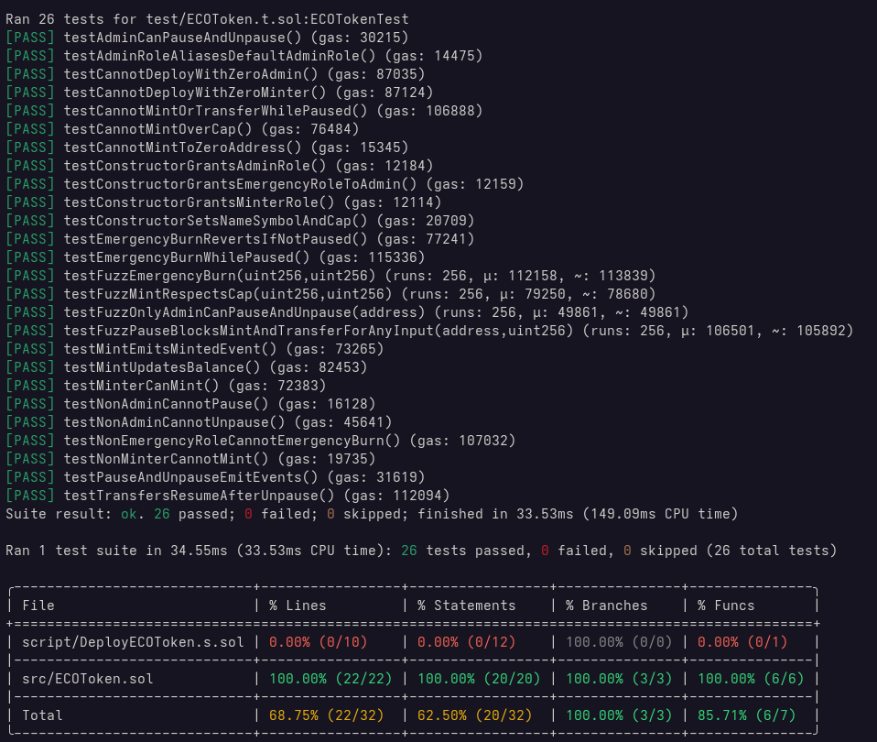

Captura de docker compose up creado.
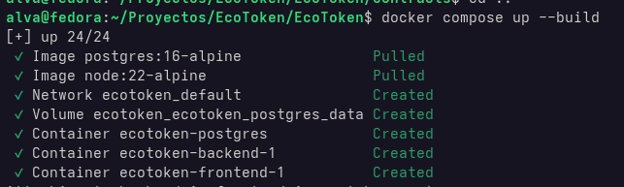

Captura del endpoint /health del backend.

Captura del contrato verificado en Sepolia Etherscan.
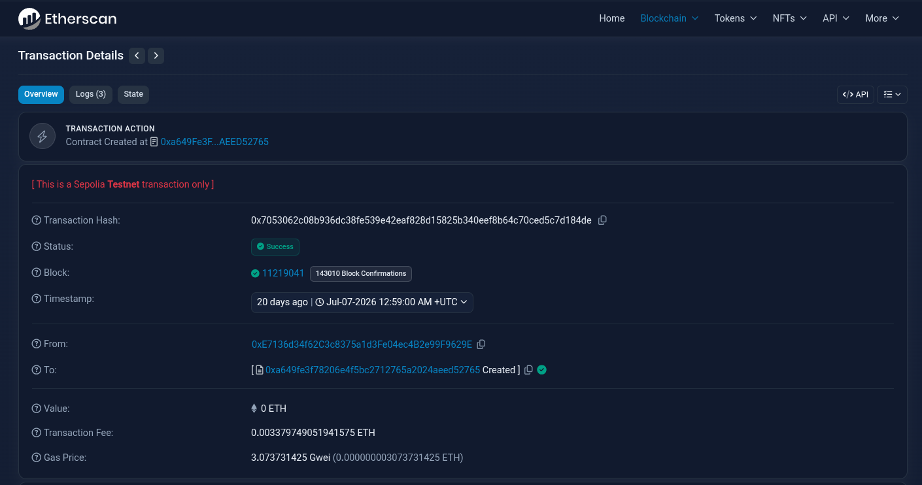

Evidencias de métricas del Sprint 2
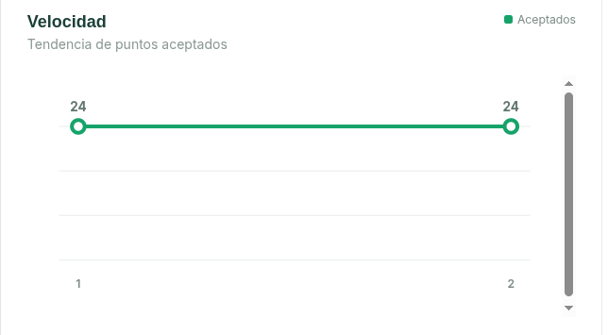
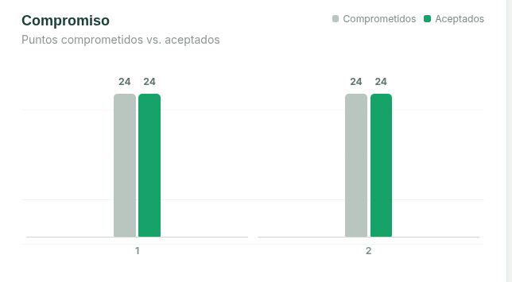
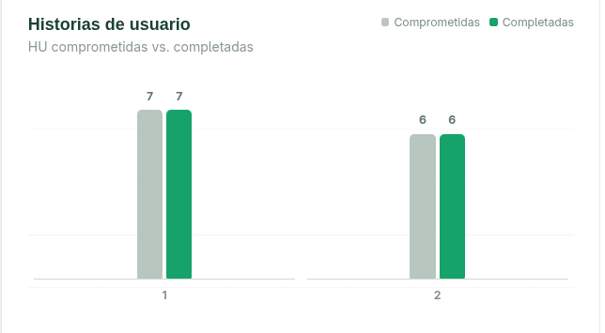
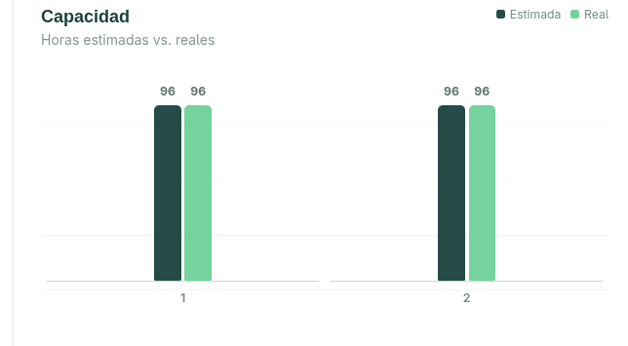
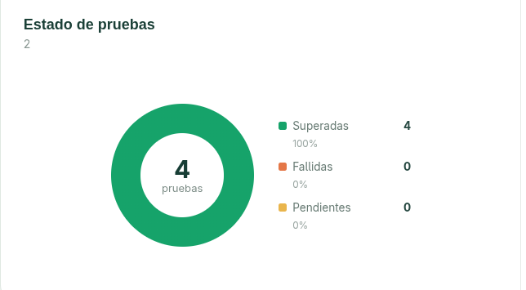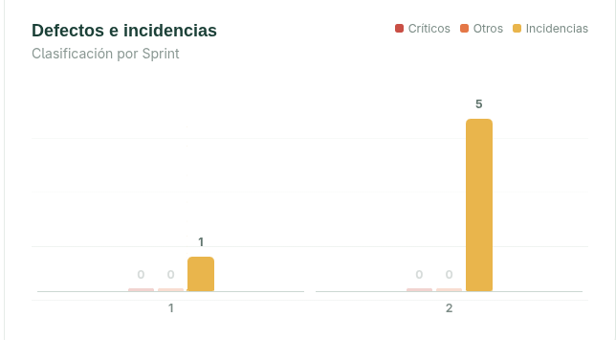
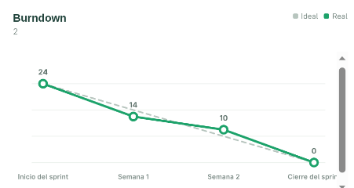
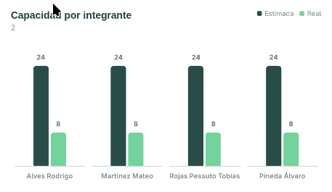
Para una mejor visualización:
https://github.com/alva-p/ECOToken/blob/main/doc/Metrica/Metricas-Sprint2.pdf

Herramientas de IA utilizadas durante el Sprint 2
Durante el Sprint 2, el equipo utilizó herramientas de inteligencia artificial como apoyo para tareas de análisis, documentación, revisión técnica y asistencia en el desarrollo.
El uso de estas herramientas tuvo carácter complementario y no reemplazó las decisiones del equipo. Las herramientas fueron utilizadas para acelerar la redacción de documentación, revisar coherencia entre historias de usuario y criterios de aceptación, generar borradores de textos técnicos, asistir en la estructuración de evidencias y apoyar tareas de desarrollo sobre el repositorio.
Las principales herramientas utilizadas fueron:
Herramienta | Uso durante el Sprint 2
ChatGPT | Asistencia en redacción, revisión y estructuración de documentación del sprint.
Claude / Claude Code | Apoyo en tareas de desarrollo, generación de prompts técnicos y revisión de implementación.
OpenAI Codex / agentes de código | Apoyo en tareas de desarrollo, análisis de repositorio y generación de instrucciones técnicas.
Fathom | Registro o soporte de reuniones virtuales y generación de material de consulta asociado a las minutas.
El equipo revisó, adaptó y validó el contenido generado con asistencia de IA antes de incorporarlo a la documentación o al repositorio del proyecto.

Bibliografía
- Project Management Institute. (2017). Guía de los Fundamentos para la Dirección de Proyectos (PMBOK® Guide) – Sexta edición. Project Management Institute.
- Project Management Institute. (2021). Guía del PMBOK® – Séptima edición. Project Management Institute.
- Villafañe, C. (2026). PFISI 2026 – Documentación de sprints – Pautas y sugerencias. Universidad Tecnológica Nacional – Facultad Regional Villa María.
- Villafañe, C. (2026). PFISI 2026 – Sprint 0 – Pautas y sugerencias v1.0. Universidad Tecnológica Nacional – Facultad Regional Villa María.
- Equipo 16 – ClusterPA. (2026). 03 UTN FRVM – PF 2026 – Ciclo de vida y enfoque de desarrollo – Equipo 16 v2.0.
- Equipo 16 – ClusterPA. (2026). 07 UTN FRVM – PF 2026 – Gestión de riesgos – Equipo 16 v1.0.
- Equipo 16 – ClusterPA. (2026). 04 UTN FRVM – PF 2026 - Interesados y comunicaciones del proyecto – Equipo 16 1.1.
- OpenAI. (2026). ChatGPT. OpenAI.
- OpenAI. (2026). OpenAI Codex. OpenAI.
- Anthropic. (2026). Claude. Anthropic.
- Anthropic. (2026). Claude Code. Anthropic.
- Fathom. (2026). Fathom AI Meeting Assistant. Fathom.

